1. 商品价格，精确到小数点2位
2. 分页现在最大是50个，在增加几个数量，100,200,500个
3. 读取的xls全国总库存的值有错误，xls里，有5个列0，页面里显示的都是6

每个城市的销量也是同样的问题

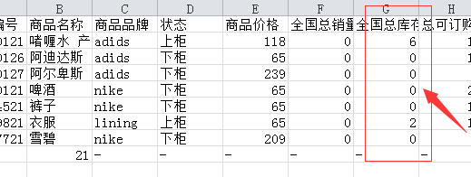

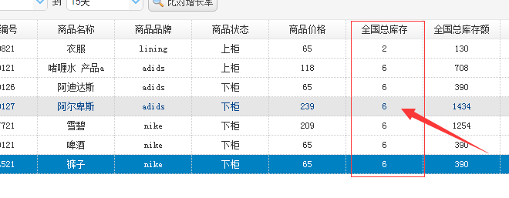

1. 列表默认按商品名称的升序排列
2. 我勾选的是3个文档，分别是2,7,15天的，列表里没有显示城市2天销售，城市2天周转天数，城市2天周转【28天】
3. 周转天数的算法是 库存 / （销量 / 天数）
4. 选择补货天数：这里最好是输入，或者是7，15,28,30，50,60,90天下拉菜单
5. 我选择3个文档，补货天数30天，没有任何结果出来
6. 对于大表格的上传，结果应该是自动拆分为3,4个小表格，点击补货，也没有结果

